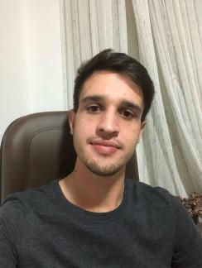  
Currículo

**1. Identificação:**

1.1 – Nome: **Denilso Teles**

1.2 – Data Nascimento: 04/04/2001

1.3 – Endereço:Rua Pará - Centro – Francisco Beltrão - PR

1.4 – Email: denilsoteles803@gmail.com

1.5 – Telefone: (46) 984029679 (46) 999037369

**2. Formação:**

2.1 - Curso tecnólogo: UNIPAR - Análise e desenvolvimento de sistemas - 2022 - Cursando

2.2 - Ensino Médio: Colégio Estadual Nova Esperança do Sudoeste – 2019 - Concluído

**3. Experiência Profissional:**

4.1 - 10/ 2021 – Colégio Estadual Industrial – Francisco beltrão – PR

Funções exercidas: Assistente administrativo, auxiliar em laboratório de informática.

4.2 – 03/2021 a 10/2021 – Posto Delta- Francisco Beltrão – PR

Funções exercidas: Frentista, Repositor de estoque, Caixa

4.3 – 01/2019 a 03/2021 - Lontra Distribuidora de Produtos Ltda - Nova Esperança do Sudoeste - PR - Funções exercidas: Emissão de Notas e Boletos para os distribuidores; Roteiros de distribuição; Auxiliar de Organização de distribuição de produtos, controle de estoque de distribuidora, auxiliar de compras.

**4. Habilidades:**

Interessado em aprender, dinâmico, proativo, facilidade em relações interpessoais, dedicado, busca ampliar habilidades profissionais, busca constante o aprendizado profissional e acadêmico, flexível e organizado e espírito colaborativo.

**5. Qualificação:**

3.1 – Curso de Auxiliar Financeiro – 2018

3.2 – Curso de Auxiliar Administrativo – 2018

3.3 – Curso de Auxiliar de Escritório – 2019

3.4 – Curso de recepção em serviços de saúde - 2021

**6. Referências:**

6.1 – Derli Teles -Gerente Lontra Distribuidora de Produtos – Nova Esperança do Sudoeste - Telefone**:** (46) 984124913.

6.2 – Paulo Henrique Schwalm – Assistente Técnico do Núcleo Regional de Educação – Francisco Beltrão.

Telefone**:** (46) 3520.4900.

Francisco Beltrão, 28 de julho de 2022.